FAKTOR-FAKTOR YANG MEMPENGARUH PENGHINDARAN PAJAK PADA PERUSAHAAN SUB SEKTOR FARMASI DI BEI
Dita Marisa Putri, Rifani Akbar Sulbahri²,
STIA Satya Negara¹,Universitas Sriwijaya²
ditamarisa87@gmail.com¹, rifaniakbar@unsir.ac.id²

ABSTRACT
This research aims to determine the partial and simultaneous influence of company size, profitability, institutional ownership on tax avoidance. The object of this research is the Pharmaceutical sub-sector company on the IDX. The sample for this research was 9 companies obtained using a purposive sampling method in the Pharmaceutical sub-sector listed on the Indonesia Stock Exchange which published their financial reports for 2020-2023. The data analysis techniques in this research are Descriptive Statistics Test, Classical Assumption Test, Multiple Regression analysis and hypothesis testing. The independent variables in this research are company size as measured by Ln Total assets, Profitability as measured by ROA, Institutional Ownership as measured by Inst and the dependent variable in this research is tax avoidance as measured by the Cash Effective Tax Rate (CETR). The results of the analysis show that company size has no effect on tax avoidance, but profitability and institutional ownership have a negative effect on tax avoidance.
Keywords: tax avoidance, company size, profitability, institutional ownership.

ABSTRAK
Penelitian ini bertujuan Untuk mengetahui pengaruh secara parsial dan secara simultan Ukuran Perusahaan, Profitabilitas, Kepemilikan Insttitudional Terhadap Penghindaran Pajak. Objek penelitian ini adalah perusahaan sub-sektor Farmasi di BEI. Adapun sampel penelitian ini adalah sebanyak 9 perusahaan yang diperoleh dengan metode purposive sampling pada sub sektor Farmasi yang terdaftar di Bursa Efek Indonesia yang mempublikasikan laporan keuangannya tahun 2020 2023. Teknik analisis data dalam penelitian ini adalah Uji Statistik Deskriptif, Uji Asumsi Klasik, analisis Regresi Berganda dan Uji hipotesis. Varibel independen dalam penelitian ini berupa Ukuran perusahaan yang diukur dengan Ln Total aset, Profitabilitas yang diukur dengan ROA, Kepemilikan Institusional yang diukur dengan Inst Dan Variabel dependen dalam penelitian ini berupa paenghindaran pajak yang diukur dengan Cash Effective Tax Rate (CETR). Hasil analisis menunjukkan bahwa Ukuran Perusahaan Tidak berpengaruh terhadap penghindaran pajak namun Profitabilitas dan Kepemilikan Institusional Berpengaruh negatif terhadap penghindaran pajak.
Kata Kunci : penghindaran pajak, ukuran perusahaan, profitabilitas, kepemilikan institusional

PENDAHULUAN

Secara umum pajak dapat diartikan sebagai pungutan yang dilakukan oleh pemerintah berdasarkan peraturan perundang-undangan, yang hasilnya digunakan untuk membiayai pengeluaran umum pemerintah dengan tujuan memakmurkan rakyat. Menurut Undang-Undang No.28 tahun 2007 pasal 1 angka 1 tentang ketentuan umum dan tata cara perpajakan mendefinisikan pajak adalah kontribusi wajib negara yang terutang oleh orang pribadi atau badan yang bersifat memaksa berdasarkan Undang-Undang, dengan tidak mendapatkan imbalan secara langsung dan digunakan untuk keperluan negara bagi sebesar-besarnya kemakmuran rakyat.
Tax avoidance adalah bentuk penghindaran pajak untuk mengurangi atau meminimalkan beban pajak dengan memanfaatan celah ketentuan perpajakan suatu negara. Praktik tax avoidance ini dilakukan untuk menghindari kewajiban perpajakan maupun upaya wajib pajak untuk mengurangi kewajiban perpajakan dari yang seharusnya.
Menurut (Pohan, 2019:370), Tax Avoidance (penghindaran pajak) adalah upaya untuk penghindaran pajak yang dilakukan secara legal dan aman bagi wajib pajak tanpa bertentangan dengan ketentuan perpajakan yang berlaku (not contary to the law) di mana metode dan teknik yang digunakan cenderung memanfaatkan kelemahan-kelemahan (grey area) yang terdapat dalam Undang-Undang & Peraturan Perpajakan itu sendiri untuk memperkecil jumlah pajak yang terutang.
Tax Avoidance dilakukan dengan cara-cara atau strategi perencanaan pajak dan memanfaatkan celah atau kelemahan ketentuan perpajakan. Contoh saat melakukan Tax Avoidance adalah dengan cara mempercepat depresiasi sehingga diperoleh nilai penyusutan yang besar. Dalam laporan keuangan penyusutan merupakan salah satu komponen yang mengurangi penghasilan atau laba usaha yang digunakan sebagai dasar perhitungan pajak.
Maraknya kasus penghindaran pajak di Indonesia yang dibawa oleh perusahaan multinasional yang berjalan di Indonesia serta pemanfaatan skema penghindaran pajak menjadi pendorong penelitian ini. Kasus kasus tersebut telah merugikan baik negara asal maupun negara yang menjadi target investasi (Dirjen Pajak 2014).
Kasus penghindaran pajak pada perusahaan farmasi salah satunya pada PT. kalbe Farma Tbk. Pada tahun 2017, perusahaan menerima surat ketetapan pajak kurang bayar (SKPKB) sebesar Rp.527,85 miliar atas pajak penghasilan dan PPN tahun fiscal 2016 dengan diterbitkannya SKPKB oleh Direktorat Jendral Pajak (DJP) ini, mengidikasikan bahwa perusahaan berusaha meminimalkan pajak yang akan dibayarkan dengan melakukan tindakan penghindaran pajak (Maitriyadewi dan Noviari 2020).
Tabel 1
Cash Effective Tax rate perusahaan penghindaran Pajak perusahaan Farmasi di BEI Tahun 2020-2023

No | Kode | Cash Effective tax Rate
 |  | 2020 | 2021 | 2022 | 2023
1 | KLBF | 0,166 | 0,233 | 0,261 | 0,249
2 | SIDO | 0,203 | 0,195 | 0,260 | 0,173
3 | MERK | 0,093 | 0,142 | 0,312 | 0,180
4 | DVLA | 0,270 | 0,394 | 0,306 | 0,248
5 | KAEF | 0,662 | 0,399 | 5,509 | 1,020
6 | TSPC | 0,489 | 0,599 | 0,487 | 0,265
7 | PEHA | 0,488 | 0,059 | 0,297 | 0,225
8 | PYFA | 0,133 | 0,272 | 0,018 | 0,031
9 | SCPI | 0,150 | 0,407 | 0,217 | 0,170
Sumber: Data diolah oleh peneliti, 2024

Berdasarkan pada data tabel diatas menunjukkan bahwa adanya aktivitas penghindaran pajak pada beberapa perusahaan. Perusahaan KLBF pada tahun 2020 mencatat nilai CETR 0,166, pada tahun 2021 KLBF mencatat nilai CETR sebesar 0,233. Namun pada tahun 2022 dan 2023 nilai CETR tersebut mengalami penurunan sebesar 1.261 menjadi 0,249. perusahaan SIDO pada tahun 2020 mencatat nilai CETR sebesar 0,203, pada tahun 2021 SIDO mengalami penurunan sebesar 0,195, ditahun 2022 dan 2023 terjadi lagi ketidakstabilan nilai CETR sebesar 0,260 menjadi 0,173. Perusahaan MERK pada tahun 2020 mencatat nilai CETR sebesar 0,093, disusul tahun 2021-2022 mengalami kenaikan nilai CETR yang cukup stabil sebesar 0,142 menjadi 0,312, ditahun 2023 perusahaan MERK mengalami penurunan nilai CETR sebesar 0,180. Perusahaan DVLA mencatat nilai CETR sebesar 0,270, tahun 2021 mengalami kenaikan nilai CETR sebesar 0,394, tahun 2022-2023 mengalami penurunan yang stabil nilai CETR sebesar 0,306 dan 0,248. Perusahaan KAEF pada tahun 2020 mencatat nilai CETR sebesar 0,662, mengalami penurunan ditahun 2021 dengan nilai CETR sebesar 0,399, ditahun 2022-2023 perusahaan KAEF mengalami kenaikan dan penurunan nilai CETR yang sangat signifikan sebesar 5,509 menjadi 1,020. Perusahaan TSPC dari tahun 2020 sampai 2023 grafik naik turun untuk nilai CETR terbilang stabil sebesar 0,489, 0,599, 0,487, 0,265. Perusahaan PEHA hampir sama dengan perusahaan TSPC berusaha melakukan penghindaran pajak meskipun setiap tahunnya mengalami naik turun. Perusahaan PYFA pada tahun 2020 mencatat nilai CETR sebesar 0,133, ditahun 2021-2022 mengalami menurun nilai CETR sebesar 0,272 menjadi 0,018 diikuti tahun 2023 nilai CETR sebesar 0,031. Perusahaan SCPI pada tahun 2020 mencatat nilai CETR sebesar 0,150, ditahun 2021 mengalami kenaikan nilai CETR sebesar 0,407 setelah tahun 2021 disusul tahun 2022-2023 mengalami penurunan nilai CETR namun cukup terbilang stabil sebesar 0,217 menjadi 0,170.
Dilihat dari fenomena diatas penulis dapat mengambil kesimpulan bahwa menunjukkan adanya kenaikan dan penurunan yang berpengaruh terhadap penghindaran pajak yang diambil perusahaan sub sektor farmasi pada tahun 2020 2023.
Sektor farmasi merupakan salah satu sektor penunjang pembangunan di berbagai bidang termasuk dalam bidang kesehatan dalam mengembangkan, memproduksi serta memasarkan produk obat-obatan yang memiliki surat izin beredar untuk penggunaan medis. Perusahaan farmasi salah satu badan usaha yang besar dan cukup pesat yang mempunyai peran penting dalam menciptakan kesehatan masyarakat. (Maharani 2022:3).
Penelitian ini menyoroti perusahaan-perusahaan disektor farmasi karena melihat pada tahun 2020-2023 perusahaan-perusahaan pada sektor farmasi mengalami kenaikan dan penurunan akibat adanya wabah virus corona pada tahun 2019 yang mulai masuk ke Indonesia pada tahun 2020. Adapun hal tersebut secara signifikan memberikan dampak terhadap perusahaan-perusahaan disektor farmasi. Data keuangan pendapatan mengalami kenaikan pada saat pandemi dialami oleh enam dari delapan sampel, yaitu PT. Darya Varia, Tbk, PT. Indofarma, Tbk, PT.Kimia Farma, Tbk, PT.Kalbe Farma, PT.Pyridam Farma, Tbk, dan PT. Sido Muncul, Tbk, Satu sampel mengalami penurunan pendapatan yaitu PT.Merck,Tbk. Satu sampel yaitu PT. Tempo Scan Pacifik, Tbk pendapatan relatif tetap. (Prasetya, 2021:579). Berdasarkan beberapa penelitian terdahulu, dapat dilihat bahwa adanya beberapa faktor yang diketahui dapat mempengaruhi penghindaran pajak yang dilakukan oleh perusahaan. Variabel-variabel tersebut antara lain Ukuran perusahaan (Ngadiman & Puspitasari, 2023), Profitabilitas (Aini & Kartika, 2022), Kepemilikan institusional (Kurniawati, 2023).
Faktor-faktor yang mempengaruhi penghindaran pajak antara lain, pertama adalah ukuran perusahaan. Ukuran perusahaan menurut Riyanto (2008:313) adalah besar kecilnya suatu perusahaan yang diukur dari besar kecilnya nilai saham, penjualan, atau nilai asetnya. Definisi ini serupa dengan definisi sebelumnya yang menggunakan total aset sebagai ukuran perusahaan untuk menentukan apakah suatu perusahaan besar, menengah, atau kecil.
Terdapat inkonsistensi penelitian tentang pengaruh ukuran perusahaan terhadap penghindaran pajak. Penelitian yang dilakukan oleh Ngadiman & Puspitasari (2014), Pertiwi & Purwasih (2023), Handayani & Mildawati (2018) menyatakan bahwa ukuran perusahaan berpengaruh signifikan terhadap penghindaran pajak. Sedangkan penelitian Ningsih (2023), Apridinata & Zulvia (2023), Fauzi & Herliansyah (2023) menyatakan ukuran perusahaan tidak berpengaruh pada penghindaran pajak.
Faktor kedua yang mempengaruhi penghindaran pajak adalah Profitabilitas mewakili kinerja keuangan suatu perusahaan yang menghasilkan keuntungan dari pengelolaan aset. Peningkatan laba berarti jumlah pajak yang harus dibayar juga meningkat, sehingga terdapat kecenderungan atau kemungkinan bagi perusahaan untuk melakukan tindakan penghindaran pajak. Profitabilitas merupakan rasio yang menggambarkan besarnya keuntungan yang dihasilkan suatu perusahaan selama periode waktu tertentu. Semakin tinggi nilai profitabilitas suatu perusahaan maka semakin besar pula keuntungan yang diperoleh, dan laba yang dicapai menjadi dasar penentuan besarnya pajak perusahaan. Semakin tinggi skor profitabilitas yang dicapai perusahaan semakin besar kemungkinan perusahaan tersebut mencoba menghindari pajak untuk mengurangi beban pajaknya secara keseluruhan. Penelitian sebelumnya dilakukan oleh (Dewi & Noviari, 2016).
Terdapat inkonsistensi penelitian tentang pengaruh profitabilitas terhadap penghindaran pajak. Penelitian dilakuan oleh Aini & Kartika (2022), Liando et al. (2023), Dyah (2023) menyatakan bahwa profitabilitas berpengaruh signifikan terhadap penghindaran pajak. Sedangkan penelitian Wongso & Prasetya (2023), Sidauruk (2023), Maulidya & Purwaningsih (2023) menyatakan profitabilitas tidak berpengaruh terhadap penghindaran pajak.
Faktor ketiga yang mempengaruhi penghindaran pajak adalah kepemilikan institusional, menurut Wahidahwati (2002: 5) menyatakan bahwa kepemilikan institusional adalah persentase saham yang dimiliki oleh institusi perusahaan pada akhir tahun. Semakin besar kepemilikan suatu lembaga, maka semakin besar pula pengawasan yang dilakukan oleh pihak eksternal. Manajemen menerapkan kebijakan yang memaksimalkan nilai pemegang saham untuk meningkatkan kinerja perusahaan. Pemegang saham eksternal memiliki insentif untuk memantau dan mempengaruhi manajemen dengan baik guna melindungi investasi mereka di perusahaan. Pemegang saham eksternal mengurangi perilaku oportunistik manajer dan hanya terdapat sedikit konflik langsung antara manajemen dan pemegang saham.
Terdapat inkonsistensi penelitian tentang pengaruh kepemilikan institutional terhadap penghindaran pajak. Penelitian yang dilakukan oleh kurniawati (2023), izdihar & hariyanti 2023), ahmad & halim (2023) menyatakan bahwa kepemilikan konstitusional berpengaruh secara signifikan terhadap penghindaran pajak. Sedangkan hasil penelitian Kusumawardani & Hidayanti (2023), Arliani (2023), Hartanto & Sudirgo (2023) tidak berpengaruh pada penghindaran pajak
Landasan Teori
Teory Agency
Herdiyanto (2015:76) menjelaskan bahwa teori keagenan berfokus pada hubungan antara dua pelaku yang saling berbeda kepentingan yaitu antara agen dan principal. Teori keagenan menjelaskan pemisah antara manajemen (agen) dan pemilik perusahaan (principal). Tujuan pemisah ini adalah agar tercapai keefektifan dan keefesienan dalam mengelola perusahaan degan mempekerjakan agen terbaik dalam mengelola perusahaan. Akan tetapi agen mungkin akan mementingkan kepentingan diri sendiri dengan mengorbankan principal, disisi lain principal menginginkan return yang tinggi atas sumber daya yang telah diinvestasikan.
Teori agensi ada keterkaitannya dengan penghindaran pajak menurut Jensen dan Meckling (1976:10), adanya konflik yang terjadi karena manusia adalah makhluk ekonomi yang mempunyai sifat dasar mementingkan kepentingan sendiri. Pihak manajemen dan pemegang saham (prinsipal) memiliki tujuan yang berbeda dan masing-masing menginginkan tujuan mereka terpenuhi.
Penghindaran Pajak
Menurut pohan (2015:23) penghindaran pajak adalah sebagai berikut penghindaran pajak merupakan upaya menghindari pajak yang dilakukan secara legal dan aman bagi wajib pajak tanpa bertentangan dengan ketentuan perpajakan yang berlaku dimana metode dan teknik yang digunakan cenderung memanfaatkan kelemahan kelemahan yang terdapat dalam undang-undang dan peraturan perpajakan itu sendiri untuk memperkecil jumlah pajak terutang.
Teknik cara pengukuran penghindaran pajak menurut hanlon & Heitzman (2010:127) adalah
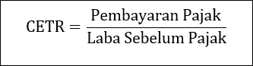
Semakin besar pengukuran CETR maka semakin rendah tingkat penghindaran pajak perusahaannnya.
Ukuran Perusahaan
Ukuran perusahaan menurut Riyanto (2008:313) adalah besar kecilnya suatu perusahaan yang diukur dari besar kecilnya nilai saham, penjualan, atau nilai asetnya. Definisi ini serupa dengan definisi sebelumnya yang menggunakan total aset sebagai ukuran perusahaan untuk menentukan apakah suatu perusahaan besar, menengah, atau kecil. Model perhitungan yang digunakan dalam penelitian ini yaitu dengan memakai proksi logaritma natural total asset perusahaan untuk menentukan ukuran perusahaan (Gupta dan Newberry, 1997:34).
Ukuran perusahaan = Ln (total Aset)
Profitabilitas
Menurut Kasmir (2019:198) rasio profitabilitas merupakan rasio yang digunakan suatu perusahaan untuk menilai kemampuan dalam mencari keuntungan atau laba. Rasio profitabilitas juga dapat memberikan ukuran tingkat efektivitas manajemen perusahaan, hal tersebut ditunjukkan dari laba yang diperoleh penjualan dan pendapatan investasi. Jadi, intinya penggunaan rasio profitabilitas ini akan menunjukkan efisiensi dari perusahaan. Metode pengukuran dalam penelitian ini menggunakan metode ROA (Return On Asset) yang merupakan rasio pengukuran yang menggambarkan seberapa besar pendapatan yang dihasilkan perusahaan dalam setiap rupiah yang ditanamkan dalam bentuk asset (Syamsuddin, 2009:65). Semakin tinggi laba maka semakin tinggi biaya pajak yang harus dibayar oleh perusahaan kepada Negara. Yang diasumsikan adanya upaya dalam melakukan penghindaran pajak atau tax avoidance.

Kepemilikan Institusional
Kepemilikan Institusional, menurut Wahidahwati (2002:5) menyatakan bahwa kepemilikan institusional adalah persentase saham yang dimiliki oleh institusi perusahaan pada akhir tahun. Semakin besar kepemilikan suatu lembaga, maka semakin besar pula pengawasan yang dilakukan oleh pihak eksternal. Manajemen menerapkan kebijakan yang memaksimalkan nilai pemegang saham untuk meningkatkan kinerja perusahaan. Pemegang saham eksternal memiliki insentif untuk memantau dan mempengaruhi manajemen dengan baik guna melindungi investasi mereka di perusahaan. Pemegang saham eksternal mengurangi perilaku oportunistik manajer dan hanya terdapat sedikit konflik langsung antara manajemen dan pemegang saham.
Model pengukuran yang dipilih untuk menghitung kepemilikan institusional yaitu persentase proporsi saham milik pihak institusi dari keseluruhan jumlah modal saham perusahaan yang beredar (Simarmata, 2013:10), dengan rumus sebagai berikut:
$INST=\frac{Kepemilikan saham institusi}{total jumlah saham perusahaan}$
Pengembangan Hipotesis

Pengaruh Ukuran Perusahaan, Profitabilitas dan Kepemilikan Institusional Terhadap Penghindaran Pajak
Menurut Handayani & Mildawati (2018:4), teori agensi merupakan model yang digunakan untuk membahas tentang hubungan antara manajemen (agent) dengan pemilik (principal). Konflik antara kepentingan agen dan prinsipal dalam mencapai kinerja perusahaan yang muncul semakin besar karena pemegang saham tidak dapat secara langsung mengendalikan tindakan manajer perusahaan untuk memastikan bahwa manajer bekerja sesuai dengan perjanjian yang telah dibuatnya dengan pemegang saham.
H1: Diduga Ukuran Perusahaan, Profitabilitas dan Kepemilikan Institusional Berpengaruh Terhadap Penghindaran Pajak.
- Pengaruh Ukuran Perusahaan Terhadap Penghindaran Pajak
Menurut Wardani & Puspitasari (2022:90), Ukuran perusahaan berhubungan erat dengan jumlah aset yang dimilikinya. Semakin besar perusahaan, semakin besar pula aset yang dimilikinya. Perusahaan yang besar sering kali menarik perhatian pemerintah terkait potensi keuntungan yang tinggi, yang juga membuatnya menjadi target fiskus untuk dikenakan pajak sesuai dengan regulasi yang berlaku.
H2: Diduga Ukuran Perusahaan berpengaruh terhadap Penghindaran Pajak.

Pengaruh Profitabilitas Terhadap Penghindaran Pajak

Menurut Handayani & Mildawati (2018:7), Profitabilitas adalah rasio utama dalam laporan keuangan perusahaan yang bertujuan untuk mencapai keuntungan yang tinggi. Semakin tinggi nilai rasio ini, semakin baik karena menunjukkan kemampuan perusahaan dalam mengelola modalnya secara efisien sehingga menghasilkan laba yang optimal.
H3: Diduga Profitabilitas berpengaruh terhadap Penghindaran Pajak.

Pengaruh Kepemilikan Institusional Terhadap Penghindaran Pajak
Menurut Wijayanti & Merkusiwati (2017:707), Kepemilikan institusional adalah kepemilikan saham oleh pihak eksternal perusahaan, yang dapat membantu pemilik utama mengawasi tindakan agen dalam perusahaan, sehingga perilaku menyimpang seperti penghindaran pajak dapat diminimalisir. Kepemilikan institusional mencakup saham yang dimiliki oleh institusi seperti pemerintah, perusahaan investasi, bank, dan investor asing.
H4: Diduga Kepemilikan Konstitusional berpengaruh terhadap Penghindaran Pajak.
METODE PENELITIAN
Pendekatan yang dilakukan di penelitian ini adalah penelitian kuantitatif, dengan menggunakan jenis penelitian assosiatif. Penelitian dilakukan di Bursa Efek Indonesia dengan mengakses situs www.idx.co.id , dengan jumlah populasi sebanyak 11 perusahaan sub sector farmasi yang terdaftar di BEI pada tahun 2020-2023. Sampel diambil sebanyak 9 perusahaan yang diperoleh dengan metode purposive sampling pada sub sektor Farmasi yang terdaftar di Bursa Efek Indonesia yang mempublikasikan laporan keuangannya tahun 2020 2023. Teknik pengumpulan data yang dilakukan yaitu dengan cara dokumentasi dimana dokumen yang dibutuhkan adalah laporan keuangan perusahaan yang terdaftar di website resmi www.idx.co.id periode tahun 2020-2023. Metode analisis data menggunakan Uji Statistik Deskriptif, Uji Asumsi Klasik, analisis Regresi Berganda dan Uji hipotesis.

HASIL DAN PEMBAHASAN
- Hasil Uji Statistik Deskriptif

Tabel 2

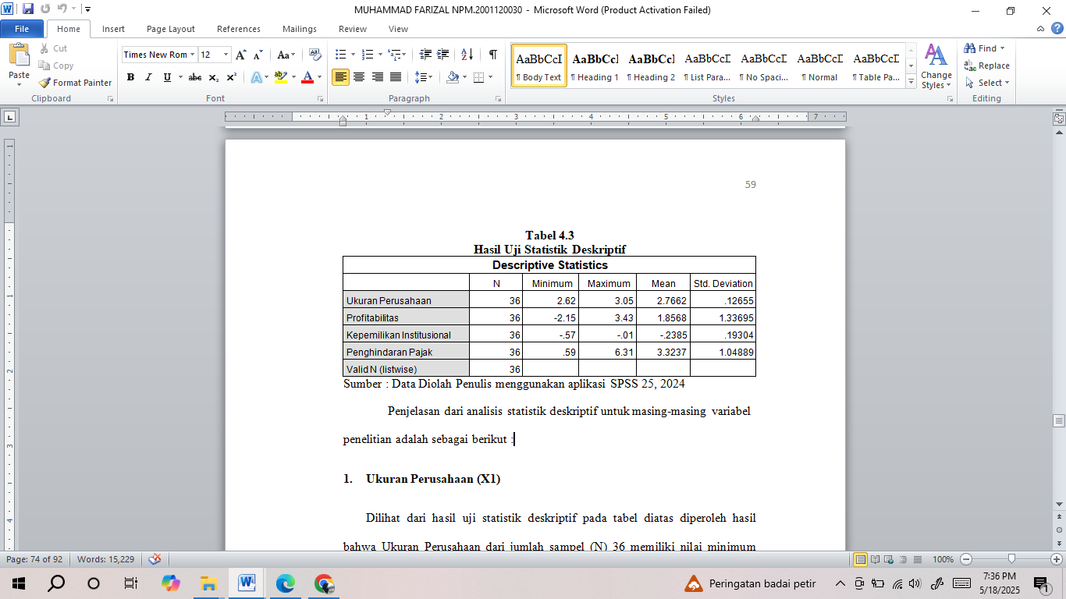
Berdasarkan Tabel 2 dapat dilihat data yang digunakan adalah sebanyak 36 yang diteliti pada farmasi yang mempublikasikan laporan keuangan di BEI tahun 2020-2023. Variabel yg digunakan dalam penelitian ini adalah ukuran perusahaan, Profitabilitas, Kepemilikan Institusional dan penghindaran pajak. Berdasarkan hasil analisis 2024 SPSS menunjukkan bahwa seluruh variabel dalam penelitian ini memiliki mean > std. deviasi. Artinya bahwa seluruh data variabel memiliki distribusi data yang stabil dan variasi yang relative kecil.

Uji Asumsi Klasik
Uji Normalitas
Tabel 3

Berdasarkan tabel 3 diatas merupakan hasil dari pengujian normalitas menggunakan Kolmogrov Smirnov (K.S) didapatkan bahwa nilah Asymp Sig (2- tailed) sebesar 0.164 > 0,05. Oleh karena itu dapat ditarik kesimpulan bahwa semua data variabel yang diambil berdistribusi secara normal.

Hasil Uji Multikolinearitas

Tabel 4

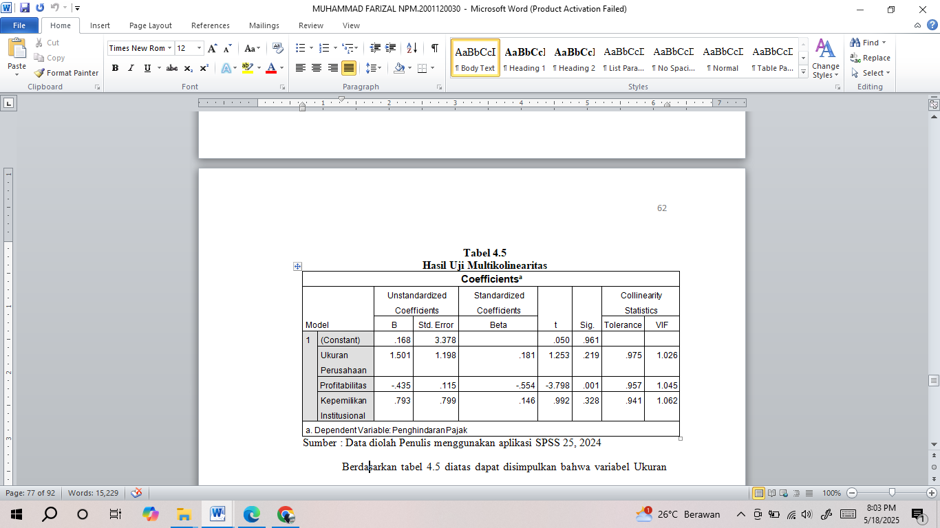
Berdasarkan tabel 4 diatas dapat disimpulkan bahwa variabel Ukuran Perusahaan memiliki nilai tolerance sebesar 0,975 dengan nilai VIF sebesar 1,026, variabel Profitabilitas memiliki nilai tolerance sebesar 0,957 dengan nilai VIF sebesar 1,045 dan variabel Kepemilikan Institusional memiliki nilai tolerance sebesar 0,941 dengan nilai VIF sebesar 1,062.
Hasil ini disimpulkan bahwa tidak terjadi gejala multikolinearitas antara variabel bebas yang diindikasikan dari nilai tolerance setiap variabel lebih besar dari 0,10 dan nilai Variance Inflation Factor (VIF) lebih kecil dari 10.

Hasil Heteroskedastisitas

Tabel 5
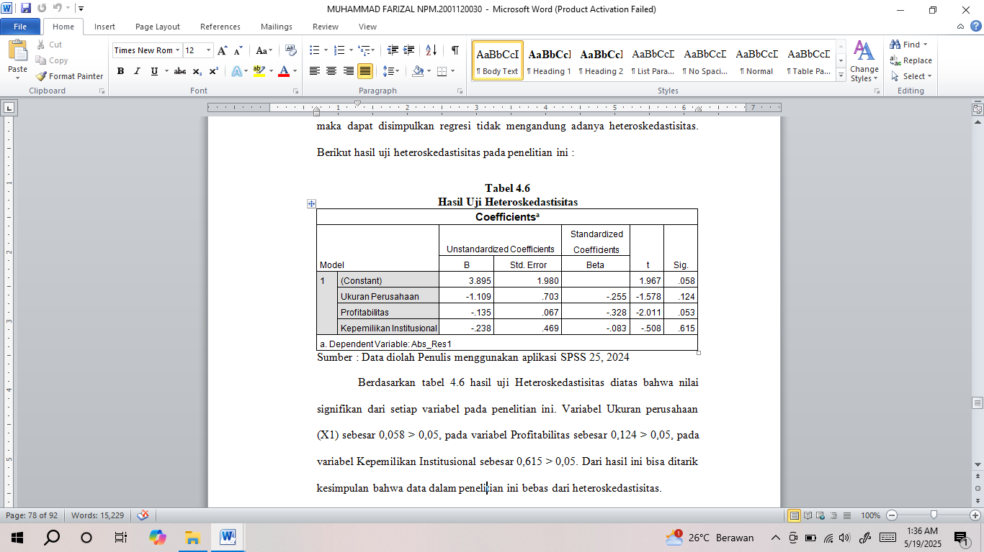

Berdasarkan tabel 5 hasil uji Heteroskedastisitas diatas bahwa nilai signifikan dari setiap variabel pada penelitian ini. Variabel Ukuran perusahaan (X1) sebesar 0,058 > 0,05, pada variabel Profitabilitas sebesar 0,124 > 0,05, pada variabel Kepemilikan Institusional sebesar 0,615 > 0,05. Dari hasil ini bisa ditarik kesimpulan bahwa data dalam penelitian ini bebas dari heteroskedastisitas.

Hasil Uji Autokorelasi

Tabel 6


Berdasarkan hasil uji autokorelasi diatas menunjukkan bahwa nilai Durbin Watson (D-W) sebesar 2,155 dan diketahui melalui tabel Durbin Watson dengan menggunakan nilai signifikan 5% jumlah sampel (n) 36 dan jumlah variabel independen 3 (K=3) maka diperoleh
(dL) = 1,2953 dan (dU) = 1,654
4-dU = 4-1,654 = 2,346
Dengan demikian dU < D-W < 4-dU atau 1,654 < 2,155 < 2,346 sehingga dapat disimpulkan bahwa tidak terjadi gejala autokorelasi pada model regresi.

Analisis Regresi Berganda

Tabel 7

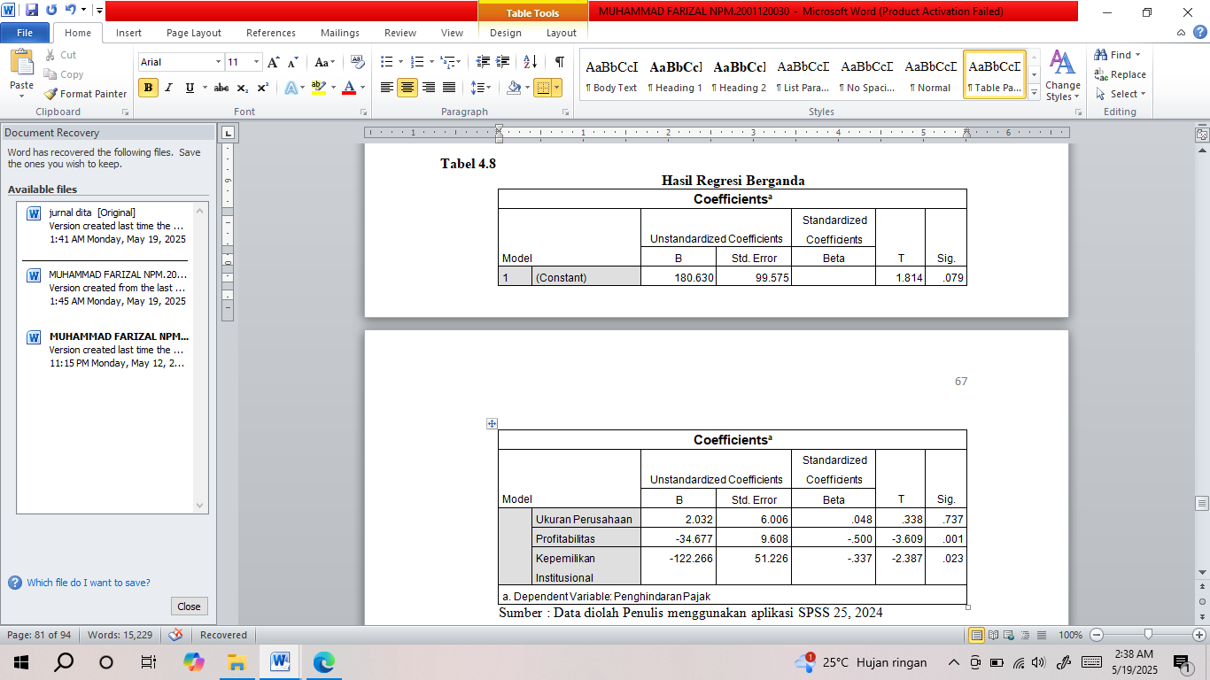

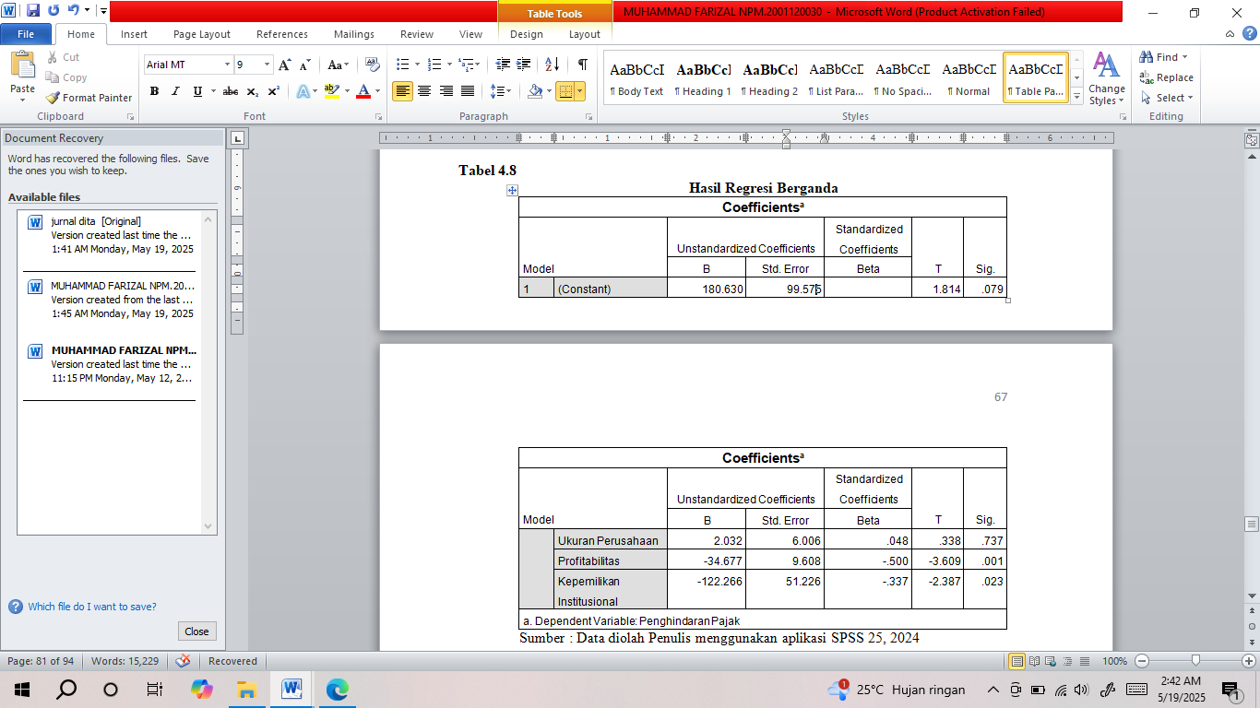

Dari persamaan diatas dapat dijelaskan sebagai berikut :
- Nilai konstanta (α) bernilai positif sebesar 180,630 hal ini mengindikasikan bahwa penghindaran pajak mempunyai nilai sebesar 180,630 dengan dipengaruhi oleh variabel independen yaitu ukuran perusahaan, profitabilitas, dan kepemilikan institusional.
- Nilai koefisien regresi variabel ukuran perusahaan sebesar 2,032 artinya bahwa jika terjadi peningkatan pada variabel ukuran perusahaan sebesar satu-satuan maka penghindaran pajak akan bertambah sebesar 2,032 dengan asumsi variabel independen lain bernilai tetap
- Nilai koefisien regresi variabel profitabilitas sebesar -34,677 artinya bahwa jika terjadi penurunan pada variabel profitabilitas sebesar satu- satuan maka penghindaran pajak akan menurun sebesar -34,677 dengan asumsi variabel independen lain bernilai tetap.
- Nilai koefisien regresi variabel kepemilikan institusional sebesar -122,266 artinya bahwa jika terjadi penurunan pada variabel kepemilikan institusional sebesar satu-satuan maka penghindaran pajak akan menurun sebesar -122,266 dengan asumsi variabel independen lain bernilai tetap.
Hasil Uji F(Simultan)
Tabel 8

Berdasarkan tabel 4.9 diatas menunjukkan bahwa nilai signifikan F yaitu sebesar 0,001 < 0,05 sehingga dapat disimpulkan bahwa ukuran perusahaan, profitabilitas dan kepemilikan institusional sebagai variabel independen berpengaruh secara bersama-sama atau simultan terhadap penghindaran pajak sebagai variabel dependennya.

Hasil Uji t (parsial)

Tabel 9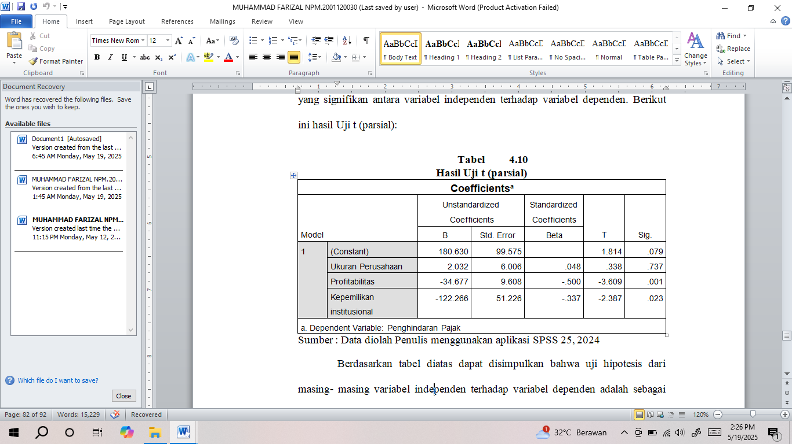
Berdasarkan tabel diatas dapat disimpulkan bahwa uji hipotesis dari masing- masing variabel independen terhadap variabel dependen adalah sebagai berikut:
        - Berdasarkan table 9diatas nilai signifikan variabel Ukuran Perusahaan sebesar 0,737 artinya 0,737 > 0,05. Dan nilai t hitung yang dihasilkan sebesar 0,338. Hasil uji t ini dapat disimpulkan bahwa variabel ukuran perusahaan tidak berpengaruh signifikan terhadap penghindaran pajak.
        - Berdasarkan tabel 9 diatas nilai signifikan variabel Profitabilitas sebesar 0,001 artinya 0,001 < 0,05. Dan nilai t hitung yang dihasilkan sebesar -3.609. Hasil uji t ini dapat disimpulkan bahwa variabel profitabilitas berpengaruh negatif terhadap penghindaran pajak.
        - Berdasarkan tabel 9 diatas nilai signifikan variabel kepemilikan institusional sebesar 0,023 artinya 0,023 < 0,05. Dan nilai t hitung yang dihasilkan sebesar -2.387. Hasil uji t ini dapat disimpulkan bahwa variabel kepemilikan institusional berpengaruh negatif terhadap penghindaran pajak.
        - Berdasarkan tabel 9 diatas nilai signifikan variabel kepemilikan institusional sebesar 0,023 artinya 0,023 < 0,05. Dan nilai t hitung yang dihasilkan sebesar -2.387. Hasil uji t ini dapat disimpulkan bahwa variabel kepemilikan institusional berpengaruh negatif terhadap penghindaran pajak.

Hasil Uji Koefisien determinasi (R²)

Tabel 10

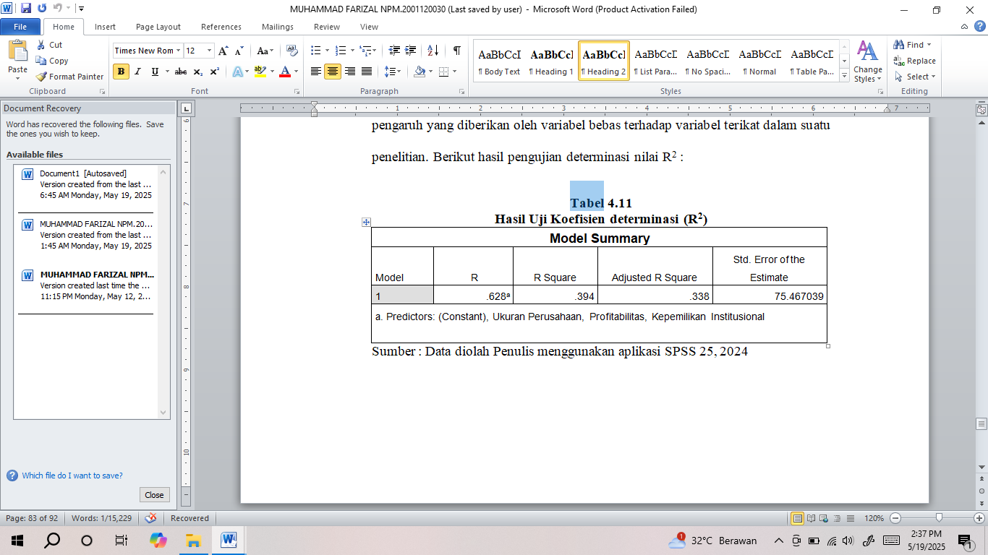
Berdasarkan tabel 4.11 diatas determinasi nilai R² dalam penelitian ini menghasilkan nilai Adjusted R Square sebesar 0,338. Hasil ini menunjukkan bahwa besarnya persentase pengaruh yang diberikan oleh variabel bebas dalam penelitian ini yaitu ukuran perusahaan, profitabilitas dan kepemilikan institusional terhadap penghindaran pajak adalah sebesar 33,8% sedangkan sisanya 66,2% dipengaruhi oleh faktor lain diluar variabel bebas dalam penelitian ini.

Pengaruh Ukuran Perusahaan, Profitabilitas, kepemilikan Institusional Terhadap Penghindaran Pajak
H₁ : Ukuran Perusahaan, Profitabilitas, Dan Kepemilikan Institusional Berpengaruh Terhadap Penghindaran Pajak.
Berdasarkan hasil uji F nilai yang diperoleh adalah sebesar 0,001 < 0,05 sehingga dapat disimpulkan bahwa ukuran perusahaan, profitabilitas dan kepemilikan institusional berpengaruh secara bersama-sama atau simultan terhadap penghindaran pajak.
Hal ini membuktikan bahwa ukuran perusahaan, profitabilitas dan kepemilikan institusional merupakan faktor terjadinya penghindaran pajak, dimana perusahaan benar-benar memanfaatkan skala ukuran perusahaan, laba perusahaan dan kepemilikan institusional yang sangat mempengaruhi dalam pengambilan keputusan penghindaran pajak. Semakin besar skala perusahaan yang didukung oleh adanya tim keuangan yang lebih besar dapat menghasilkan transaksi yang kompleks sehingga menimbulkan kesempatan yang dapat dimanfaatkan oleh perusahaan sebagai penghindar pajak. Selain itu semakin tinggi laba yang diperoleh perusahaan.
Hasil ini sejalan dengan penelitian yang dilakukan desyka lestari et al (2021) yang berjudul pengaruh ukuran perusahaan, profitabilitas, dan kepemilikan institusional terhadap penghindaran pajak pada perusahaan manufaktur yang terdaftar di Bursa Efek Indonesia (BEI) pada tahun 2014-2018. Dalam penelitiannya mengungkapkan bahwa ukuran perusahaan, profitabilitas, dan kepemilikan institusional berpengaruh signifikan terhadap penghindaran pajak.
Pengaruh Ukuran Perusahaan Terhadap Penghindaran Pajak
H₂ : Ukuran Perusahaan Tidak Berpengaruh Terhadap Penghindaran Pajak.
Berdasarkan hasil uji t terhadap variabel Ukuran Perusahaan (X1) menunjukkan nilai yang diperoleh adalah sebesar 0,737 > 0,05 dan hasil nilai t hitung diperoleh sebesar 0,338 sehingga dapat di artikan bahwa ukuran perusahaan secara parsial tidak berpengaruh signifikan yang diperoleh lebih besar dari taraf diperoleh sebesar 0,338 sehingga dapat diartikan bahwa ukuran perusahaan secara parsial tidak berpengaruh signifikan terhadap penghindaran pajak. Hal ini disebabkan karena nilai signifkan yang diperoleh lebih besar dari taraf signifikasi 5% (0,05). Dari hasil penelitian ini dinyatakan bahwa ukuran perusahaan yang termasuk skala besar juaga akan menghindari praktik penghindaran pajak dikarenakan kecenderungan ukuran perusahaan yang besar itu didalam pengelolaan pajaknya lebih taat kepada aturan perundang-undangan perpajakan sehingga tidak terlalu agresif dalam perencanaan penghindaran pajak karena sering terpantau oleh penanam modal dan direktorat jendral pajak. Alasan lain perusahaan menghindari praktik penghindaran pajak juga untuk menjaga kepercayaan para penanam modal demi kelangsungan kerjasama yang baik. Fenomena penghindaran pajak tidak hanya dilakukan oleh perusahaan besar saja, namun perusahaan dengan skala menengah dan kecil sekalipun akan mampu melakukan tindakan penghindaran pajak. Penghindaran pajak dapat terjadi baik pada perusahaan besar maupun kecil. Perusahaan yang memiliki skala yang lebih besar cenderung melakukan transaksi yang lebih kompleks, yang cenderung memberikan peluang bagi perusahaan untuk memanfaatkan celah transaksi dan menghindari pajak.
Teori agensi menyatakan bahwa perusahaan yang besar atau memiliki aset besar cenderung lebih mampu dan stabil dalam menghasilkan laba dibandingkan dengan perusahaan kecil. Karena itu, semakin besar ukuran perusahaan, semakin memiliki potensi penghindaran pajak yang dilakukan oleh perusahaan tersebut. Hal ini disebabkan oleh kemampuan dan stabilitas yang lebih besar dalam menghasilkan laba dari total aset yang dimiliki. Dampaknya adalah peningkatan beban pajak yang mendorong perusahaan untuk melakukan perencanaan pajak. Hasil penelitian ini sejalan dengan penelitian Ningsih (2023), Apridinata dan Zulvia (2023) dan Fauzi dan herlinsyah (2023) dalam penelitiannya membuktikan ukuran perusahaan tidak berpengaruh terhadap penghindaran pajak.
Pengaruh Profitabilitas Terhadap Penghindaran Pajak
H₃ : Profitabilitas Berpengaruh Terhadap Penghindaran Pajak
Berdasarkan hasil uji t terhadap variabel Profitabilitas (X2) menunjukkan nilai siginifikan yang diperoleh adalah sebesar 0,001 < 0,05 dan nilai t hitung yang didapatkan sebesar -3,609. Sehingga dapat diartikan bahwa profitabilitas secara parsial berpengaruh negatif terhadap penghindaran pajak. Hasil tersebut mengindikasi bahwa semakin tinggi pendapatan laba suatu perusahaan, semakin tingginya profitabilitas perusahaan akan dilakukan perencanaan pajak yang matang sehingga menghasilkan pajak yang rendah, sehingga kecenderungan melakukan penghindaran pajak akan meningkat. Dan akan berdampak negatif terhadap perusahaan jika itu dilakukan secara berlebihan akan menimbulkan keagresifan.
Teori agensi menyatakan bahwa ketika perusahaan memiliki laba yang tinggi, pajak yang akan dibayarkan juga tinggi dan akan menyebabkan laba tahun berjalan menjadi lebih kecil. Oleh karena itu, agent berusaha melakukan strategi penghindaran pajak dengan memanfaatkan celah dalam aturan perpajakan guna meminimalkan pajak yang dibayar. Dalam penelitian ini sejalan dengan hasil penelitian muliana dan Yuliandhari (2022), Dyah (2023) dan Aini Kartika (2022) dalam penelitiannya membuktikan bahwa profitabilitas berpengaruh signifikan terhadap penghindaran pajak.
Pengaruh Kepemilikan Institusional Terhadap Penghindaran Pajak
H₄ : Kepemilikan Institusional Berpengaruh Terhadap Penghindaran pajak.
Berdasarkan hasil uji t terhadap variabel kepemilikan institusional (X3) menunjukkan nilai yang diperoleh adalah sebesar 0,023 < 0,05 dan nilai t hitung yang didapatkan sebesar -2,387. Sehingga dapat diartikan bahwa kepemilikan Institusional secara parsial berpengaruh negatif terhadap penghindaran pajak. Hasil tersebut tidak sesuai dengan dugaan bahwa kepemilikan institusional yang tinggi dapat bertindak sebagai pihak yang mengawasi manajemen perusahaan. Semakin besar kepemilikan institusional atau kepemilikan saham maka semakin besar juga kepentingan dan mempunyai tujuan untuk menghasilkan laba atau keuntungan yang setinggi-tingginya. Selain itu kepemilikan institusional juga menginginkan pengeluaran yang sekecil-kecilnya dan akan berdampak negatif terhadap perusahaan jika itu dilakukan secara berlebihan akan menimbulkan agresifitas dalam perusahaan.
Teori agensi dalam hal ini menyatakan bahwa kepemilikan institusional memainkan peran kunci dalam mengurangi konflik keagenan antara pemegang saham dan manajer. Dalam konteks ini, prinsipal diasumsikan hanya peduli terhadap tingkat pengembalian, sehingga mereka berusaha untuk mengarahkan perusahaan agar mengurangi beban pajak yang harus ditanggung oleh investor. Hasil penelitian ini sejalan dengan Afrika (2021), Ahmad dan halim (2023) dan kurniawati (2023) dalam penelitiannya menyatakan bahwa kepemilikan institusional berpengaruh terhadap penghindaran pajak.
Kesimpulan
Berdasarkan hasil analisis dan pembahasan serta rumusan masalah dan hipotesis yang diajukan, maka dapat disimpulkan hal hal sebagai berikut :
    - Ukuran perusahaan, Profitabilitas, kepemilikan Institusional secara simultan berpengaruh terhadap penghindaran pajak sebesar 0,001.
    - Ukuran perusahaan secara parsial tidak
Berpengaruh terhadap penghindaran pajak dengan nilai sebesar 0,737.
    - Profitabilitas secara parsial menunjukkan hasilnya bahwa berpengaruh terhadap penghindaran pajak dengan nilai sebesar 0,001.
    - Kepemilikan Institusional secara parsial berpengaruh terhadap penghindaran pajak dengan nilai sebesar 0,023.

Daftar Pustaka
Alexandri, Moh Benny,2008, Manajemen Keuangan Bisnis. Cetakan Kesatu. Alfabeta:Bandung
Anggadini, S. D., & Juliana, D. (2017). Factors Affecting Probitability. STAR, 14(3), 1-7.
Azis, M. T., & Widianingsih, I. U. (2021). Pengaruh profitabilitas, leverage, dan ukuran perusahaan terhadap penghindaran pajak pada perusahaan farmasi di BEI. Jurnal Ilmiah Ekonomi Manajemen Jurnal Ilmiah Multi Science, 12(1), 40-51.
Azlina, N. (2009). Pengaruh tingkat perputaran modal kerja, struktur modal dan skala perusahaan terhadap profitabilitas. PEKBIS, 1(02).
Dewi,N.L.P.P.,&Noviari,N.(2016). Pengaruh ukuran perusahaan, leverage, profitabilitas dan corporate social responsibility terhadap penghindaran pajak (tax avoidance). Sumber, 1(166), 20.
Fauzi, M. N. (2015). Pengaruh Kebijakan Dividen dan Pertumbuhan Perusahaan terhadap Struktur Modal dan Profitabilitas (Studi pada Sektor Mining yang Terdaftar Di Bursa Efek Indonesia Periode 2011- 2013). Jurnal Administrasi Bisnis, 24(1).
Gupta, S., & Newberry, K. (1997). Determinants of the variability in corporate effective tax rates: Evidence from longitudinal data. Journal of accounting and public policy, 16(1), 1-34.
Hanlon, Michelle., & Heitzman, Shane. 2010. A review of tax research. Journal of Accounting and Economics, 50 (40). 127 – 178.
Herdiyanto, D. G., & ARDIYANTO, M. D. (2015). Pengaruh tax avoidance terhadap nilai perusahaan (Doctoral dissertation, Fakultas Ekonomika dan Bisnis).
Jensen, Meckling, and Meckling, W. (1976). “Theory of The Firm: Managerial Behavior, Agency Costs, and Ownership Structure”, Journal of Financial Economics. 3 (4),272-296
Kasmir (2019) Analisis Laporan Keuangan. Raja Grafindo Persada:Jakarta
Mardiasmo, 2019, Perpajakan. Edisi Revisi 2019. CV. Andi Offset:Yogyakarta

Mardiasmo, 2016, Perpajakan Edisi Revisi Tahun 2016, Penerbit Andi:Yogyakarta
Ningsih, F. I., & Purwasih, D. (2023). PENGARUH KEPEMILIKAN INSTITUSIONAL, PERTUMBUHAN PENJUALAN DAN MANAJEMEN LABA TERHADAP PENGHINDARAN PAJAK : (Studi Empiris Pada Perusahaan Yang Terdaftar Di BEI Sektor Pertambangan Sub Sektor Batu Bara Periode 2016- 2021). JURNAL AKUNTANSI BARELANG, 7(2),
Prasetya, V. (2021). Analisis kinerja keuangan perusahaan sebelum dan saat pandemi covid 19 pada perusahaan farmasi yang tercatat di bursa efek Indonesia. Cerdika: Jurnal Ilmiah Indonesia, 1(5),
Pohan, Chairil Anwar. 2019. Panduan Lengkap Pajak Internasional. PT Gramedia Pustaka Utama : Jakarta
Pohan, C. A. 2013. Manajemen perpajakan startegi perencanaan pajak dan bisnis. Gramedia Pustaka Utama : Jakarta
Pohan, C. A. 2015. Manajemen Perpajakan. Gramedia : Jakarta
Riyanto, bambang. (2008)Dasar-dasar Pembelajaran Negara. Edisi BPFE : Yogyakarta
Syamsuddin, Lukman. 2009. Manajemen Keuangan Perusahaan : Konsep Aplikasi dalam : Perencanaan, Pengawasan, dan Pengambilan Keputusan. Rajawali Pers : Jakarta
Setiani, C. J. (2016). Analisis Faktor-Faktor yang Mempengaruhi Tax Avoidance. Universitas Lampung
Siregar, Sylvia Veronica dan Utama Siddharta. (2005) “Pengaruh Struktur Kepemilikan, Ukuran Perusahaan, Dan Praktek Corporate Governance Terhadap Pengelolaan Laba (Earnings Management)”. Simposium Nasional Akuntansi VIII, Solo. hal. 480-496
Simarmata, A. P. P. 2013. Pengaruh Tax Avoidance Jangka Panjang. Diponegoro Journal Of Accounting, Volume 2(Nomor 2), Halaman 1-10

Sugiyono (2018). Metode Penelitian Bisnis, Alfabeta : Bandung
Suwito, E., & Herawati, A. (2005). Analisa Laporan Keuangan. Edisi Keempat, Cetakan Ketigabelas, Liberty : Yogyakarta
Wijayanti, Y. C., & Merkusiwati, N. K. L. A. (2017). Pengaruh proporsi komisaris independen, kepemilikan institusional, leverage, dan ukuran perusahaan pada penghindaran pajak. E-Jurnal Akuntansi Universitas Udayana, 20(1), 699-728.
Wahidahwati, W. (2002). Pengaruh kepemilikan manajerial dan kepemilikan institusional pada kebijakan hutang perusahaan: Sebuah perspektif theory agency. The Indonesian Journal of Accounting Research, 5(1).
Zaenuddin, A. A., & Thamrin, D. B. (2023). Pengaruh Return On Assets, Ukuran Perusahaan, Kompensasi Rugi Fiskal, Dan Kepemilikan Institusional Terhadap Tax Avoidance.

yang termasuk skala besar juga akan menghindari

